
TASQUES SETMANA DEL 4 AL 8 DE MAIG
Bon dia, a partir d’aquest dimarts us enviarem unes tasques que pensem que poden ajudar a l’aprenentatge dels vostres fills/es. Sabem que són dies difícils per a tots però com a mestres intentarem seguir acompanyant-los en el seu procés formatiu. Ens teniu al vostre costat per qualsevol dubte o suggeriment. Cuideu-vos!!
Moltes gràcies
Tutores i mestres de 6è.
Dilluns | Dimarts | Dimecres | Dijous | Divendres
CATALÀ  Fitxa de lectura i comprensió | MATEMÀTIQUES  Repàs tema 4  Fitxa repàs | CASTELLÀ  Lectura ¿Quién da la vuelta a la tortilla? página 133, 134 y 135.  Actividades de comprensión lectora pág. 136 actividad 1, 2, 5 y 8. | ANGLÈS  UNIT 5. AT SCHOOL  Listen to the song: I want. One direction and write 5 sentences with I want  Watch a video to review  Class book page 42  Copy vocabulary on your notebook.  Do activity 3. On your notebook.  Activity book page. 51, activity 1 and 2 | CATALÀ  Fitxa repàs ortografia i dictat
MÚSICA  Completeu la cançó de Doctor Prats | RELIGIÓ/VALORS  RELIGIÓ  Activitats interactiva sobre les religions del món  http://recursos.cnice.mec.es/religiones/cat/index_alumno.htm  Valors:  curt “Sopar per a dos” i fitxa reflexió.  https://youtu.be/kq0yp6Fzg6E | PLÀSTICA  Simetries | MEDI  Experiment casolà  Fitxa experiment | EDUCACIÓ FÍSICA
I si vols alguna cosa més.....

Estimats alumnes i pares,

Ja sabem que heu fet alguna sortideta a l’aire lliure i això es nota molt, perquè veiem que esteu més actius, en ganes de fer les tasques que us enviem els mestres i sobretot, perquè ens presenteu unes tasques ben fetes. Així que us animem a que continueu amb aquesta vitalitat i energia. Esperem que estigueu tots bé i us enviem una forta abraçada i molts besets per a tots.

Les mestres de 6è.

Recordeu que les tasques d’aquesta setmana s’hauran d’enviar el dia 11 de maig i llegiu bé quines són les tasques que ens heu d’enviar.

CATALÀ

Aquesta setmana a català us enviem una fitxa de comprensió (NO s’ha d’enviar a la mestra) i una fitxa de repàs. La fitxa de repàs que fareu el divendres dia 8 SI que s’ha d’enviar a la mestra.

MATEMÀTIQUES

A mate fareu una fitxa de repàs del tema 4. Abans de fer la fitxa repasseu bé el tema 4.

CASTELLÀ

A castellà com que sabem que sou uns bons lectors, us enviem una lectura del llibre (2n. trimestre) i les activitats de comprensió lectora.

MEDI

Eiii nois i noies! Heu fet mai un experiment a casa??? Aquesta setmana volem veure el atrevits que sou. Sobretot, sigueu responsables amb allò que voleu experimentar (seria convenient que els pares estiguin amb vosaltres al moment de fer l’experiment) i després recollir-ho tot, perquè als pares els podem posar una mica nerviosos.
Us proposem fer qualsevol experiment que us vingui de gust i que no sigui perillós. A més us enviem una fitxa que haureu d’omplir i que alhora us ajudarà a seguir els passos per fer l’experiment. Si ho desitgeu, també ens podeu enviar fotografies o un vídeo del vostre experiment. Esperem que us divertiu molt.
VALORS

Aquesta setmana a valors us proposem que mireu el curtmetratge “ Sopar per a dos” (teniu a dalt a les tasques la direcció per entrar-hi) i després haureu de fer la fitxa sobre el curt que us adjuntem. Esperem que us hi agrade i passeu una bona estona.

MÚSICA

Ompliu els buits de la cançó del coronavirus de l’enllaç
En acabar cliqueu

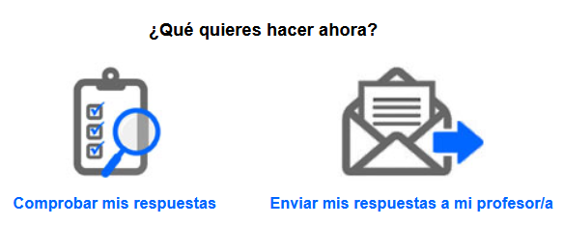
I després “enviar mis respuestas a mi profesor/a”

Heu de posar el nom, el curs i el correu de música “musica@escsorianomontagut.cat”
Espero que us agradi!

Laia

PLÀSTICA
HELLO EVERYONE!
Vols saber què és una simetria?
No, no farem teoría sinó que ho descobriràs a través d’aquesta proposta artística!
MATERIAL: folis de colors
PROCEDIMENT:
1. Imagina una forma: quadrat, triangle, estrella o qualsevol altra cosa que t’agradi
2. Dibuixa la meitat de la forma al paper de colors
3. Retalla la forma
4. Enganxa-ho a un altre paper seguint el nostre exemple
5. Mira els nostres exemples. És molt senzill
Dibuixa les formes que tu vulgues o crea una nova forma!
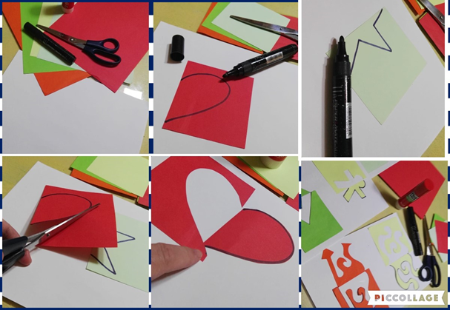

ANGLÈSUNIT 5. AT SCHOOL
Listen to the song: I want. One direction and write 5 sentences with I want.
What does it mean “ I want”?
https://www.youtube.com/watch?v=QVwMyw6NSI0
Watch this video to review.
https://www.youtube.com/watch?v=yUw3-im44qY
Class book page 42
Listen to the vocabulary and repeat.
Copy vocabulary on your notebook.
Do activity 3. On your notebook.
Activity book page. 51, activity 1 and 2

